Suchen Praktikanten für den Sommer 2027

Wir, Gerhard und Monika Buchriegler suchen für unseren Milchvieh, Forstwirtschaft und Urlaub am Bauernhof Betrieb von Juni bis September motivierte Praktikanten/innen mit Führerscheinklasse F.
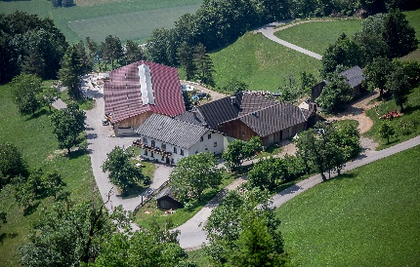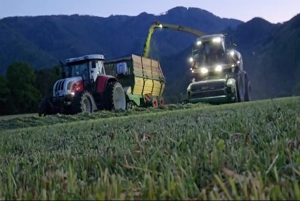
Unser Betrieb mit dem Hausnamen „Prenn“ befindet sich in 4462 Reichraming, Am Arzberg 27 auf einer Seehöhe von ca.750m im oberösterreichischen Ennstal . Wir bewirtschaften ca. 60 ha Grünland, 55 ha Wald und 3 ha Ackerland. Der Tierbestand besteht aus 50 Milchkühen, 50 Stück Jungvieh, Rotwild, Schafe, Ziegen, Schweine und ein paar Hühner.
Die Fleckviehkühe sind das ganze Jahr im Laufstall mit Auslauf und werden in einen Doppel 5er Fischgrätenmelkstand gemolken.
Die Jungtiere sind im Sommer auf der Weide und auf einer Gemeinschaftsalm.
Tätigkeitsbereich: Stallarbeit und Futtermischen, Silierarbeit, Heuen, Rundholz Verarbeitung, Forstwirtschaftliche Arbeiten, mithilfe auf der Alm, abwechslungsreiche Tätigkeiten rund um den Hof. Arbeiten mit dem Traktor, Wartungsarbeiten bei den Maschinen, …..
Da unsere Grundstücke nicht rund um den Hof liegen, ist ein Traktorführerschein notwendig!
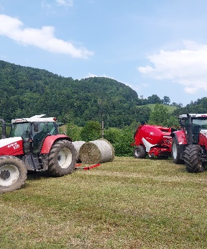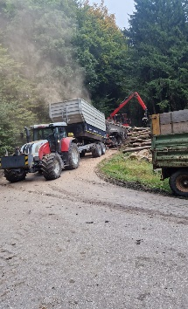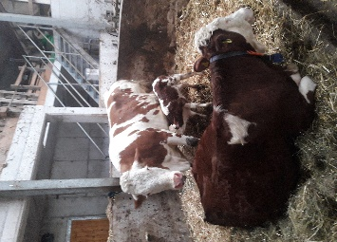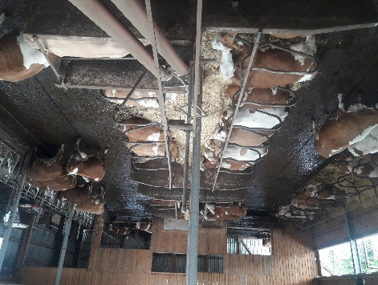

Wir freuen uns, Dich kennenzulernen! Bitte melde dich unter 0680/2080204
e-mail: buchriegler@bauernhof-prenn.at
www.bauernhof-prenn.at

Monika und Gerhard Buchriegler
Am Arzberg 27
4462 Reichraming

